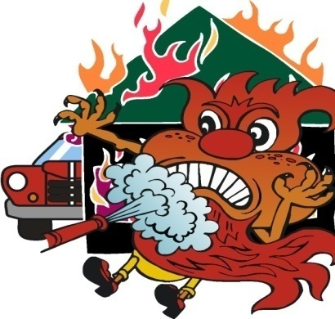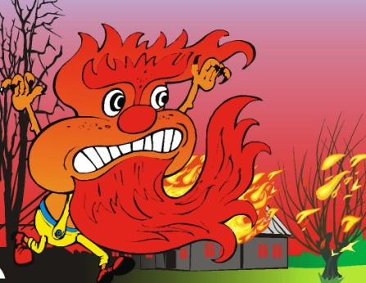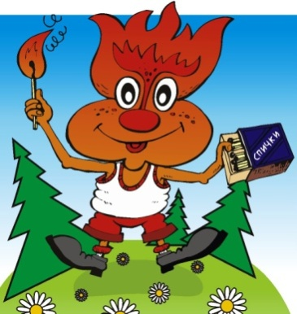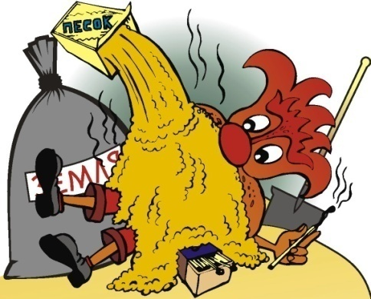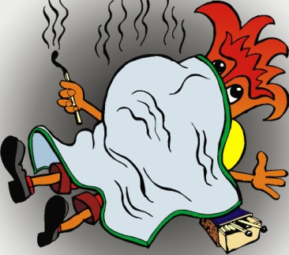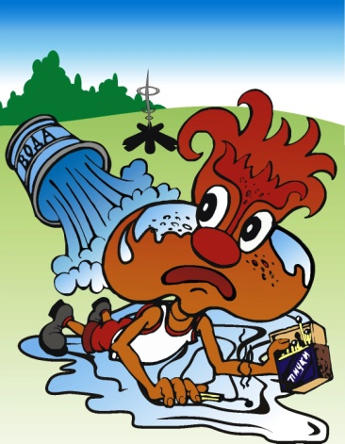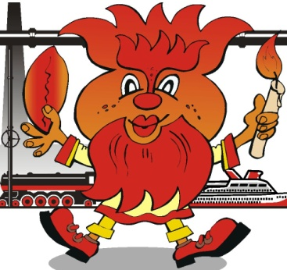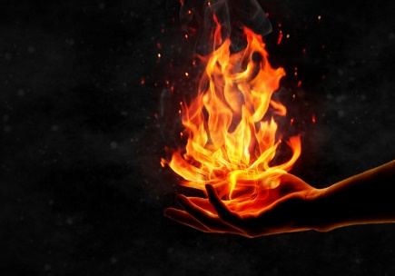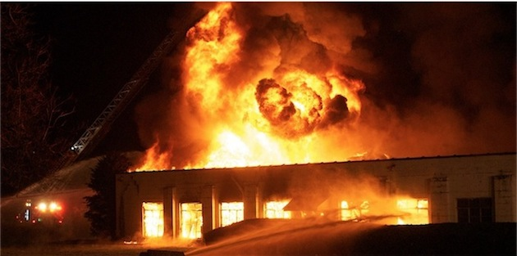

***Но коль***

***ПОЖАРИЩЕ пришел, все огнем объято,***

***выбегай из дома вон,***

***побыстрей ребята***

***и зови людей***

***на помощь побыстрее не тяни!***

***в «01» скорей звони!***

***Пожирает он дома***

***с книжками игрушками***

***и горят кругом леса***

***с бедными зверушками.***

***Победить ОГНЕВИКА даже малый может и секрет простых приемов в том тебе поможет!!!***

***Набирается он сил, раздувает жар, треща, вырастает он тогда в злобного ПОЖАРИЩА!***

***Пламя можно засыпать песком***

***или землею,***

***даже если это соль, что лежит на кухне, Засыпать огонь изволь – он сразу же потухнет!***

***С давних сказочных времен служит людям верно старый дедушка ОГОНЬ труженик примерный.***

***Он в мартенах плавит сталь,***

***движет пароходы,***

***дарит детям пирожок,***

***греет в трубах воду.***

***А не вышло пламя сбить можно пламя удушить!***

***Брось на пламя одеяло, коврик или покрывало и под ними в тот же миг задохнется ОГНЕВИК!***

***Погасить поможет жар Боевой прием «Удар»!***

***Бейте тряпкой, полотенцем, Веткой***

***на отмашку…***

***Можно пламя сбить рукой***

***со вспыхнувшей рубашки!***

***Главное***

***не растеряться!***

***Главное***

***не испугаться!***

# ОГОНЬ - ДРУГ

# ОГОНЬ - ВРАГ

***Если слаб огонь скорей ты водой его залей!***

***Но не вздумай воду лить там, где ТОК сердитый - по воде проскочит ток: «Бамц!» и нос разбитый.***

***У ОГНЯ есть малый внук,***

***хитрый шалунишка, рыжий малый ОГНЕВИК в красненьких штанишках. Если спички взял малыш,***

***шалуну не спиться-вспыхнет рыжий ОГНЕВИК и давай резвиться!***

***ОГОНЬ наш ДРУГ***

***но иногда***

***приходит с ним в наш дом беда***

***ПОМНИТЕ - шалость с огнем***

***обернется пожаром и злом.***

***Правила должны всегда соблюдать,***

***И с огнем никогда не играть!***

***При неосторожном обращении огонь не редко из верного друга превращается в беспощадного врага, который засчитанные минуты уничтожает то, что создавалось долгими годами упорного труда***

***ПРАВИЛА ПОВЕДЕНИЯ ПРИ ТУШЕНИИ ОГНЯ:***

***1. Небольшое пламя можно залить водой, но только на обесточен­ных приборах при этом находясь сзади или сбоку от них.***

***2. Нельзя тушить водой бытовые приборы, включенные в электросеть! При возгорании телевизора, холодильника, утюга и другой техники отключите их, выдернув шнур из розетки, не подвергая свою жизнь опасности.***

***3. Если горение только на­чалось, накройте пламя одеялом или плотной тканью и прижмите ее по краям так, чтобы не было досту­па воздуха. Горение прекратится. Если же оно не прекратилось, надо срочно покинуть помещение. Помните о высокой токсичности дыма.***

***4. Когда воду использовать нельзя (горящий электроприбор находится под напряжением) или ее нет, то небольшой очаг горения можно попытаться засыпать питьевой содой, стиральным порошком, песком, землей (например, из цветочного горшка).***

***5. Если же сильное возгорание произошло, не тратьте попусту время, бегите вон из дома, из квартиры плотно закрыв за собой дверь и в комнату, и в квартиру! Звоните по телефону «01» и зовите на помощь взрослых.***

***Огонь сметает все на своем пути и остановить его бывает трудно***

***ОГОНЬ - одно из самых больших чудес природы!***



***Огонь дарил людям тепло и свет, защищал от диких животных***